1. 如圖(1)中，下列所述何者是正確？ (A)當A輸入1，B輸入0時，Q輸出為1 (B)當A輸入1，B輸入1時，Q輸出為0 (C)當A輸入0，B輸入1時，Q輸出為1 (D)當A、B均輸入0時，Q的輸出維持原輸出不變
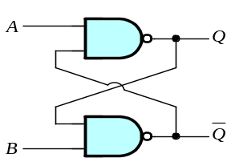
圖(1) 圖(2)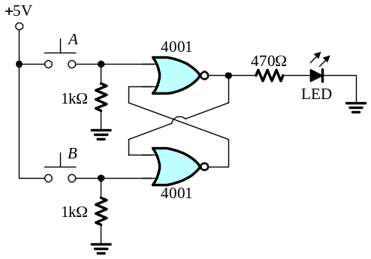
2. 如圖(2)是NOR閘組成的電路，當發光二極體(LED)為滅時，如欲使發光二極體發亮，要如何操作按鈕開關A與按鈕開關B？ (A)按鈕開關A導通(ON)，按鈕開關B斷開(OFF) (B)按鈕開關A斷開(OFF)，按鈕開關B斷開(OFF) (C)按鈕開關A斷開(OFF)，按鈕開關B導通(ON) (D)操控按鈕開關A或按鈕開關B均無法使LED發亮
3. 若將J-K正反器(Flip-Flop)改接成D型正反器，其輸入為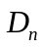輸出為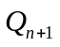，則 (A)K為J的1的補數，且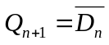 (B)K為J的1的補數，且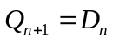 (C)K為J的2的補數，且 (D)K為J的2的補數，且
4. JK正反器，J接1，K接0，當clock輸入時，則Q為 (A)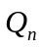 (B)0 (C)1 (D)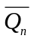
5. 邏輯電路的輸出除了與目前的輸入狀態有關之外，也與前一個輸出狀態有關的是
(A)組合邏輯電路 (B)序向邏輯電路 (C)全加器電路 (D)浮點運算電路
6. R-S正反器中，若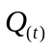代表目前狀態，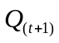代表下一狀態，則特性方程式等於
(A)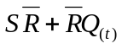 (B)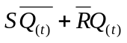 (C)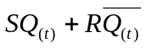 (D)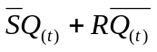
7. D型正反器當時脈(CLOCK)輸入時，其輸出狀態 (A)隨時脈改變 (B)隨輸入改變 (C)隨早先狀態改變 (D)隨時間改變
8. 假設一J-K正反器在t₀週期之Q值為1，在t₁~t₄週期之輸入信號JK分別為11→01→10→00，則Q在t₁~t₄週期之輸出變化情形為 (A)0→0→1→1 (B)1→01→1→0 (C)0→1→1→0 (D)1→1→0→0
9. 下列何者為JK正反器的激勵表(excitation table)？
(A)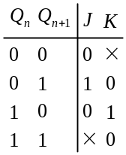 (B)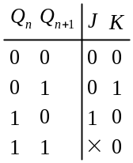 (C) (D)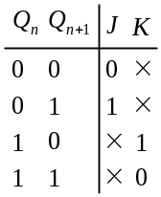
n
Q
1
+
n
Q
J
K
0
0
0
1
×
×
1
1
0
1
×
×
0
0
1
1
10. 下列有關正反器的敘述何者正確？ (A)J-K正反器的J、K接在一起時，其特性與T型正反器一樣 (B)R-S正反器的R、S皆為1時，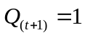 (C)D型正反的D為1時，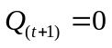 (D)T正反器的T為0時，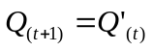
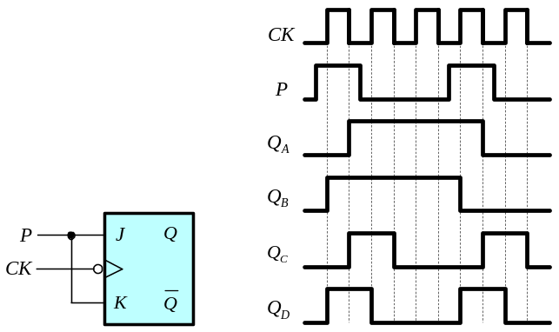
11. 如圖(3)左邊為負緣觸發是J-K正反器，已知P端輸入時序如圖(3)右邊，且Q之初值為 "0"，則Q輸出波形為 (A)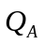 (B)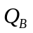 (C)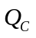 (D)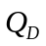

圖(3)
12. 如圖(4)計數器電路中，若要使計數器能正常計數，則A與B應皆何種電壓？
(A)A與B都接高電位 (B)A與B都接低電位 (C)A接高電位，而B接低電位 (D)A接低電位，而B接高電位
圖(4)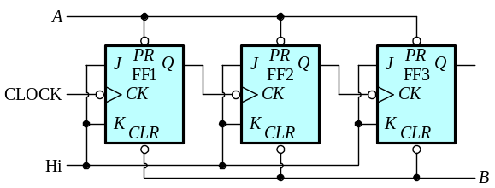
13.如圖(5)電路，輸入訊號頻率為f₀，請問輸出訊號頻率為何？(A)2f₀ (B)f₀ (C)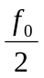 (D)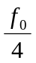
圖(5)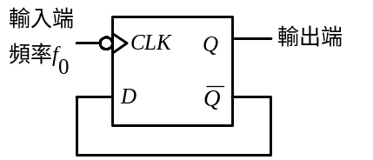
14. JK正反器中有JK輸入訊號、有CK時脈訊號、有PR（預設）與CLR（清除）與輸出訊號Q、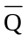，何者優先權最高？ (A)CK (B)PR (C)CLR (D)PR與CLR。
15. 如圖(6)所示電路稱為 (A)R-S正反器 (B)J-K 正反器 (C)T型正反器 (D)D型正反器。
圖(6)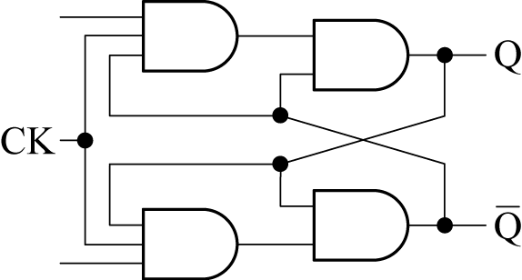 圖(7)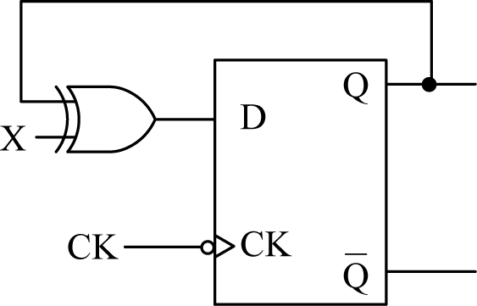
16. 如圖(7)所示為何種正反器？ (A)RS-FF (B)D-FF (C)JK-FF (D)T-FF。
17. 下圖(8)是由四個T型正反器組成的除頻器，假設輸入之頻率為32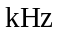，則輸出頻率為多少？ (A)16 (B)8 (C)4 (D)2 。
圖(8) 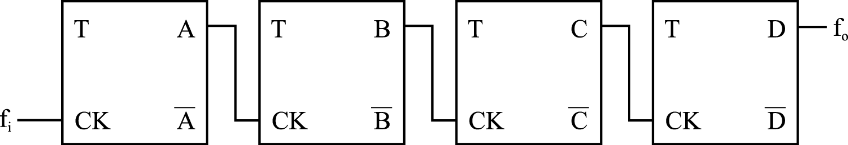
18. 欲設計一個可計數50個狀態的漣波計數器，最少需要使用多少個正反器？ (A)3 (B)4 (C)5 (D)6。
19. 如圖(9)所示，輸入為30之計時脈衝，Q_{B}的輸出脈波波形為 (A)頻率5、工作週期33.3% (B)頻率5、工作週期66.7% (C)頻率10、工作週期33.3% (D)頻率10、工作週期66.7%。
圖(9)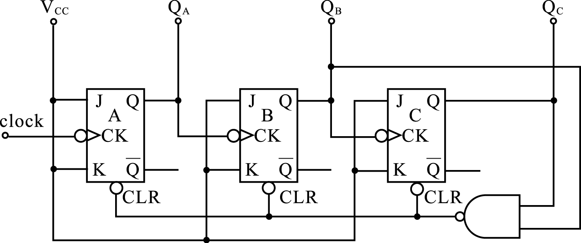
20. 如圖(10)所示，輸入脈波頻率為120，則輸出之頻率為 (A)7.5 (B)10 (C)20 (D)40 。
圖(10)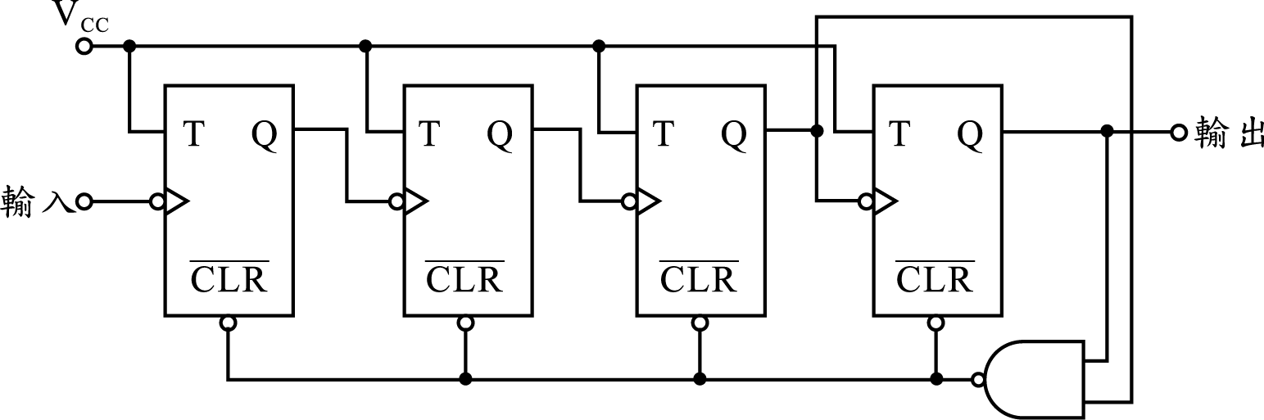
21. 如圖(11)所示，V_{i}為12kHz，0到5V方波，若A=5V，C=5V，則B點與D點的頻率為 (A)B=3kHz，D=3kHz (B)B=4kHz，D=6kHz (C)B=4kHz，D=3kHz (D)B=4kHz，D=4kHz。
圖(11)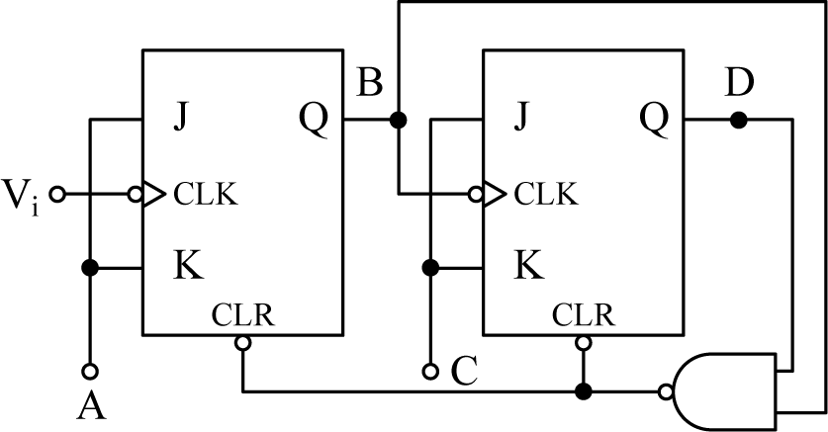 圖(12)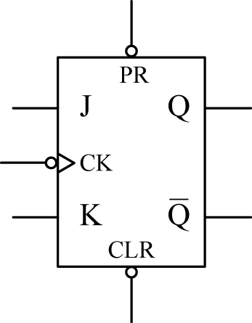
22. 如圖(12)之邏輯電路屬於何種觸發方式？ (A)高準位觸發型 (B)低準位觸發型 (C)正緣觸發型 (D)負緣觸發型。
23. 下列何者是漣波計數器的缺點？ (A)價位高 (B)計數速度慢 (C)發生誤動作次數高 (D)以上皆是。
24. 如圖(13)所示之計數器電路，下列何者正確？(Q₂為MSB，Q₀為LSB)
(A)若由Q₂ Q₁Q₀端輸出，則該電路為非同步上數計數器 (B)若由Q₂ Q₁Q₀端輸出，則該電路為同步下數計數器
(C)若由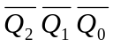端輸出，則該電路為非同步上數計數器 (D)若由端輸出，則該電路為非同步下數計數器
圖(13)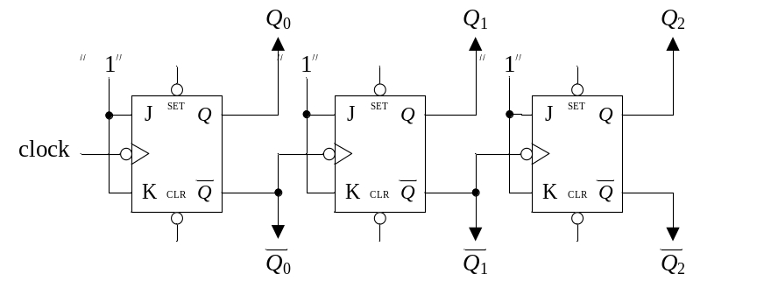
25. 6個正反器串接後可儲存多少個位元的資訊？ (A)6 (B)12 (C)32 (D)64
26. 循序邏輯的輸出值是由 (A)輸入值來決定 (B)輸入值與記憶體回授值共同決定 (C)記憶體回授值來決定 (D)視電路接線情形而定
27. 可以消除開關的彈跳現象為 (A)RS latch (B)AND gate (C)OR gate (D)T-type Flip Flop
28. 如圖(14)線路其功能為一 (A)T型正反器 (B)D型正反器 (C)JK正反器 (D)RS正反器
圖(14) 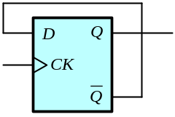
29. 下列正反器何者具有除以2的功能？ (A)JK正反器 (B)RS正反器 (C)T型正反器 (D)D型正反器
30. JK正反器中，若Q(t)代表目前狀態，Q(t + 1)代表下一狀態，則特性方程式Q(t + 1)等於 (A)JK (B)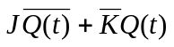 (C)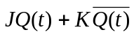 (D)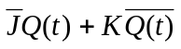
31. 在圖(15)所示的電路中，若時脈頻率為80kHz，則輸出端Q₂的頻率為 (A)80kHz (B)40kHz (C)20kHz (D)10kHz
圖(15)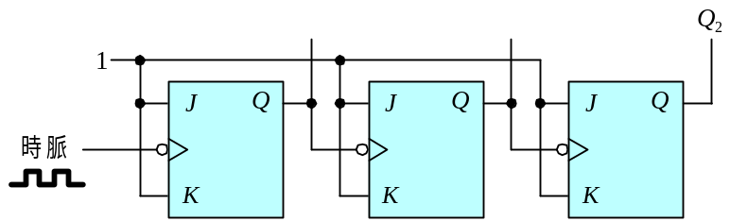
32. 在時控式RS正反器中，當輸入R=1、S=0時，輸出Q為 (A)0 (B)1 (C)不確定 (D)保持原值
33. 下列敘述何者正確？ (A)JK正反器與RS正反器一樣有不合理情況出現 (B)當J=K=1時，JK正反器轉態 (C)JK正反器不可接成D型正反器 (D)J=K=0時，JK正反器轉態
34. 使用N個正反器組成之計數器，至多可有多少個輸出狀態？ (A)N (B)N－1 (C)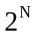 (D)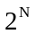－1。
35. 設計一除以100的異步計數器至少需 (A)6 (B)7 (C)8 (D)9 個正反器。
36. 由7個正反器所組成的二進位計數器，其計數可由0到多少？ (A)127 (B)255 (C)511 (D)1023。
37. 可以由0依序計數至7後再由0重新計數之計數器，我們稱之為 (A)8模計數器 (B)7模計數器 (C)6模計數器 (D)256模計數器。
38. 除10的同步式上數計數器，初值為1000（最右邊為LSB），經過9個時脈（Clock）後，輸出值應為 (A)0001 (B)0111 (C)0010 (D)1000。
39. 下列何者是順序邏輯電路的代表性元件？(A)TTL基本邏輯閘 (B)CMOS基本邏輯閘 (C)正反器 (D)三態邏輯閘。
40. 若使用6模計數器，假設計數器從0開始計數，試問輸入84個時序脈波後，計數器之輸出為何？ (A)6 (B)4 (C)0 (D)3
41.將1MHz方波信號轉換成125KHz的方波，至少需要多少個JK正反器？ (A)4 (B)3 (C)2 (D)1 個
42.設計10模計數器，下列那一種計數器所需正反器個數最多？ (A)漣波計數器 (B)同步計數器 (C)強森計數器 (D)環式計數器
43.利用JK正反器設計除10上數漣波計數器，若每一個正反器延遲時間為10ns，不考慮其他邏輯閘因素，則此電路最高工作頻率為何？(A)10MHz (B)25MHz (C)50MHz (D)100MHz
44.如圖(16)所示，下列敘述何者正確？ (A)屬於同步計數器結構 (B)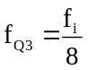 (C)屬於異步計數器結構 (D)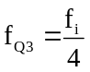。
圖(16) 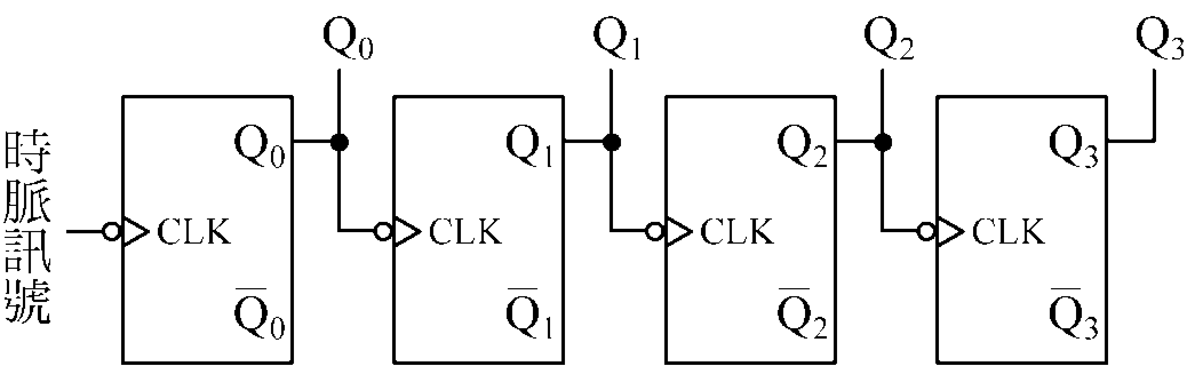
45. 如圖(17)所示，若每個正反器的傳遞延遲時間均為50ns，則此計數器所加的計時脈波(clock)頻率最高約為
(A)2MHz (B)3MHz (C)4MHz (D)5MHz
圖(17)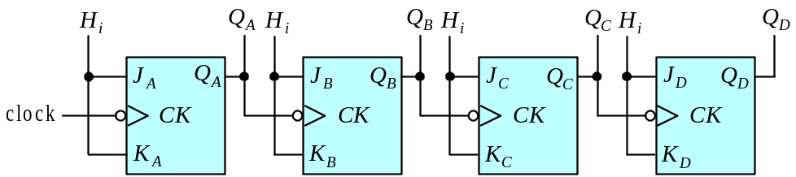
46. 若於一四位元下數計數器(down counter)輸出端D₃D₂D₁D₀設定初值為0101，則經過三個脈波輸入後，計數器輸出端D₃D₂D₁D₀變成 (A)1000 (B)1010 (C)0010 (D)0001
47.有關組成一個模數為249的計數器，下列敘述何者錯誤？(A)若為環形計數器，則最少需使用249個D型正反器 (B)若為強生計數器，則最少需使用124個JK正反器 (C)若為二進位同步計數器，則最少需使用8個D型正反器 (D)若為二進位漣波計數器，則最少需使用8個JK正反器
48. 有一計數器之狀態表如圖(18)，請問其對應之狀態圖為何？
(A)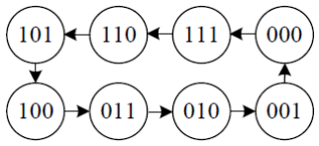 (B)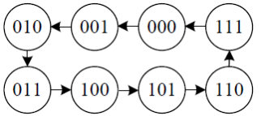 (C)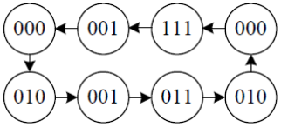 (D)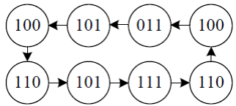
圖(18)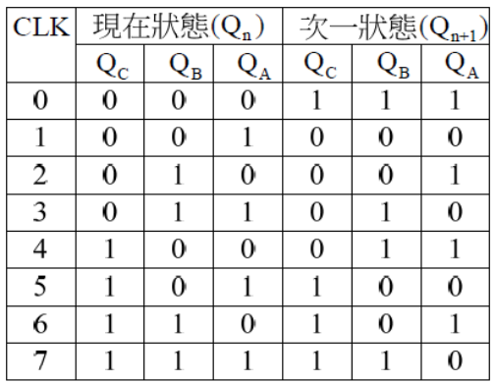 圖(19)
x y | Q_{n+1}
0 0 | 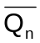
0 1 | 1
1 0 | 0
1 1 | Q_{n}

49.有一xy正反器其真值表如圖(19)所示，則若要改以J K F.F完成，下列何者是正確的？(A) K = 1，J = (B) K = y，J =
(C) K =，J = (D) K = 1，J = y (E) K = x，J = y
50. 資料輸入必須比時脈信號邊緣早到之最小時間稱為 (A)設置時間 (B)延遲時間 (C)保持時間 (D)上昇時間。

答案欄

1 |  | 2 |  | 3 |  | 4 |  | 5 |  | 6 |  | 7 |  | 8 |  | 9 |  | 10
11 |  | 12 |  | 13 |  | 14 |  | 15 |  | 16 |  | 17 |  | 18 |  | 19 |  | 20
21 |  | 22 |  | 23 |  | 24 |  | 25 |  | 26 |  | 27 |  | 28 |  | 29 |  | 30
31 |  | 32 |  | 33 |  | 34 |  | 35 |  | 36 |  | 37 |  | 38 |  | 39 |  | 40
41 |  | 42 |  | 43 |  | 44 |  | 45 |  | 46 |  | 47 |  | 48 |  | 49 |  | 50

